Alumnos:

* Santino Maturo
* Rocío Zapata
* Bernardo Andrés González Erramuspe

**Trabajo practico final de Curso Introductorio**

1. Diseñe un juego en Seudocódigo que **“Adivine el número”.** El usuario debe ingresar un numero del 1 al 100, y el seudocódigo deberá considerar:
   * + Si el número es menor, debe aparecer un mensaje “Muy bajo”
     + Si el número es mayor, debe aparecer un mensaje “Muy alto”
     + Si el numero es igual, debe aparecer “Haz acertado”
     + Si cumplió con el numero de intentos debe terminar el juego.
     + Tiene solo 5 intentos de adivinar.

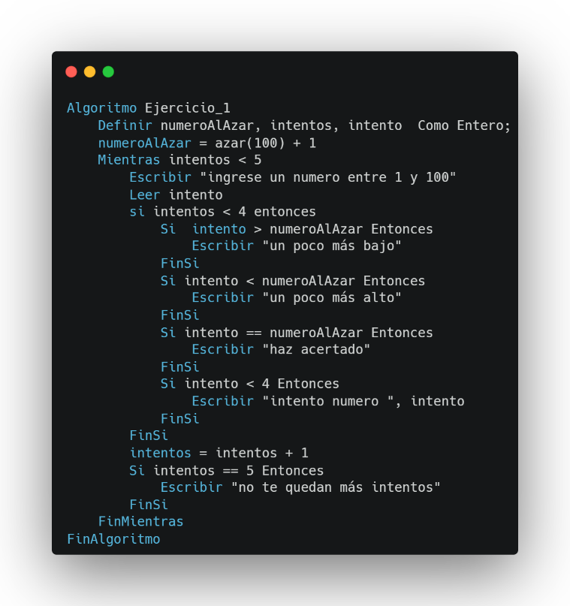

1. Diseñe un diagrama de flujo que muestre los números del 1 al 100 inclusive de manera decreciente.

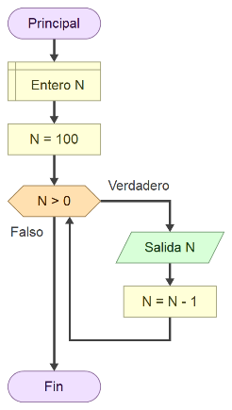

1. Se viene registrando la producción lograda por un operario a lo largo de 1 semana (lunes a sábado). El registro se hace por unidades producidas. Elaborar un ALGORITMO que nos diga si el operario recibirá un incentivo sabiendo que el promedio de producción mínima es de 100 unidades.

Aclara la pre y pos condición al inicio del algoritmo.

